

REGULAMIN KONKURSU BOŻONARODZENIOWEGO
„OZDOBA CHOINKOWA”

1. Organizatorem konkursu jest Gminna Biblioteka Publiczna w Słopnicach
i Zespół Szkoły Podstawowej i Przedszkola w Słopnicach.
2. Konkurs organizowany jest na terenie gminy Słopnice i przeznaczony jest dla dzieci w wieku przedszkolnym.
3. Celem konkursu jest kultywowanie tradycji Świąt Bożego Narodzenia,
prezentacja i popularyzacja plastycznej twórczości dziecięcej, rozwijanie
zainteresowań plastycznych wśród najmłodszych.
4. Temat przewodni: ozdoba choinkowa.
5. Technika wykonania: płaska lub przestrzenna.
6. Oceniana będzie przede wszystkim samodzielność wykonania pracy przez dziecko, pomysłowość i staranność wykonania.
7. Do biblioteki gminnej przechodzą wyłonione na etapie szkolnym
3 najlepsze prace z każdej kategorii wiekowej: 3- latki, 4-latki, 5-latki
i 6-latki, ze wszystkich oddziałów przedszkolnych w danej szkole,
(w sumie 12 prac z każdej szkoły).
8. Termin i miejsce oraz wybór na etapie szkolnym złożenia prac do 12.12.2025 w szkołach podstawowych. Za przeprowadzenie konkursu na etapie szkolnym odpowiedzialne są oddziały przedszkolne.
9. Termin i miejsce złożenia prac do etapu gminnego: 16 grudnia 2025 r.
w Gminnej Bibliotece Publicznej w Słopnicach.
10. Prace składane na konkurs powinny być podpisane w następujący sposób: imię i nazwisko dziecka, wiek, nazwisko opiekuna, szkoła.
11. Komisja Oceniająca powołana przez Kierownika Gminnej Biblioteki Publicznej w dniu 17 grudnia 2025r. w budynku biblioteki publicznej
dokona wyboru laureatów: I, II, III miejsce i 3 wyróżnienia w następujących kategoriach:
· kategoria 3 - latków,
· kategoria 4 – latków,
· kategoria 5 – latków,
. kategoria 6 - latków

12. Wyniki konkursu zostaną ogłoszone w dniu 18 grudnia 2025r. Uroczyste wręczenie pamiątkowych dyplomów i nagród dla zwycięzców nastąpi w dniu 08 stycznia 2026 r. o godz. 10.00 w budynku Gminnej Biblioteki Publicznej w Słopnicach, sala konferencyjna - I p.
13. Uwagi końcowe: Organizatorzy zastrzegają sobie prawo do zmian w
regulaminie, a także do utrwalenia przebiegu konkursu na zdjęciach
fotograficznych w celu późniejszych publikacji.

Anna Katarzyna Zawada – kierownik GBP
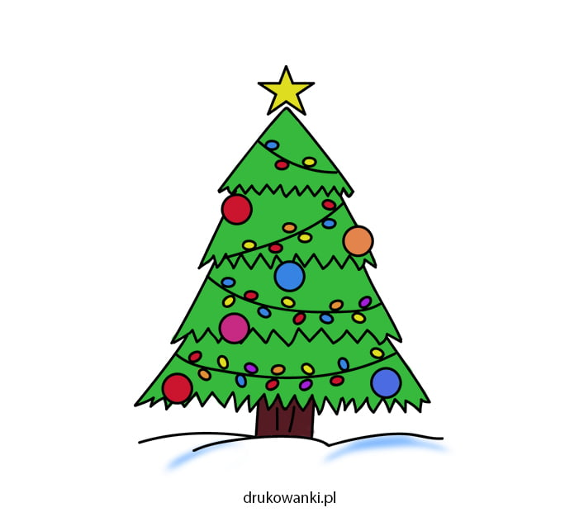
Słopnice, 01 grudnia 2025 r.



